Presseinformation

Komplette RL-Serie von Liebherr rüstet ein FLNG aus

⸺

Wison (Nantong) Heavy Industry Co., Ltd., Anbieter von Dienstleistungen im Bereich der Energietechnik, erwirbt fünf Liebherr-Krane vom Typ RL, die auf einer Erdgasverflüssigungsanlage (FLNG) zur Erschließung von Gasfeldern zum Einsatz kommen

Die bestellten Krane haben eine Hubkapazität von bis zu 50 Tonnen und eine Auslegerlänge von maximal 40 Metern und werden primär für Wartungs- und Versorgungsarbeiten sowie zur Unterstützung des allgemeinen Betriebs des FLNG eingesetzt

Die Auslieferung der voll-explosionsgeschützten Krane ist für den Zeitraum von 2024 - 2025 geplant

Als ein führender Anbieter im Bereich der Monetarisierung von Erdgas, hat sich der Hersteller Wison für die Anschaffung von fünf neuen Kranen der RL-Serie entschieden. Diese Investition ist Teil einer sich seit Anfang 2023 im Bau befindlichen Erdgasverflüssigungsanlage (FLNG). Es ist die bis dato größte FLNG-Anlage, die durch das Unternehmen gebaut wird. In Auftrag gegeben ist sie durch den italienischen Energie- und Mineralölkonzern Eni. Das 380 m lange und 60 m breite Schiff soll in einer Tiefe von 40 m vor der Küste der Republik Kongo verankert werden.

Rostock (Deutschland), September 2023 – Der Öl- und Gassektor befindet sich im Umbruch. Die Erschließung von Gasressourcen aus Unterwasser-Gasfeldern trägt dazu bei, die weltweit wachsende Nachfrage nach Erdgas zu decken. Mit dem Bau schwimmender Anlagen zur Förderung, Verflüssigung und Lagerung von Erdgas, steigt auch die Nachfrage nach kompakten Kranen. Seit seiner Gründung im Jahr 2012 hat sich Wison in China zum führenden Unternehmen im Bereich der schwimmenden Erdgasanwendung entwickelt.

Die Offshore-Krane der RL-Serie haben den einzigen Dienstleister für Lösungen zur Monetarisierung von Erdgas in China überzeugt. Alle sich im Portfolio befindlichen Krane der Serie werden die FLNG-Einheit bei Wartungs- und Versorgungsarbeiten unterstützen. „Dass wir mit der gesamten RL-Serie bei Wison überzeugen können, ist für Liebherr Erfolg und Ansporn zugleich, das Offshore-Portfolio weiterhin an den Bedürfnissen des Marktes und seiner Kunden auszurichten“, so Stefan Schneider, Global Application Manager für General Purpose Offshore Cranes. „Die Zusammenarbeit mit unseren Vertrags- und Servicepartnern von Liebherr China Co. (LMS China) war ein bedeutender Faktor beim Abschluss des Vertrages. Sie werden den Prozess während der Bauphase des FLNG unterstützen. Nach der Inbetriebnahme wird ein für die Republik Kongo zuständiges Außenbüro die Arbeit übernehmen“, fügt Schneider hinzu.

**Optimales Design ermöglicht zuverlässige und flexible Kransteuerung**

Die kompakte und gewichtsoptimierte Krankonstruktion der Liebherr-Wippwerkskrane bietet aufgrund von durchdachtem Design auch bei geringen Platzverhältnissen die Möglichkeit, bestmöglich eingesetzt zu werden. Dies wird durch eine optimierte Bauhöhe, einen kleinen Heckradius sowie den Verzicht auf ein Maschinenhaus verdeutlicht. Die Krane bieten auch für seine Kranfahrer Vorteile. Die 7 m³ große Kabine ist ergonomisch und gewährleistet ermüdungsarmes Arbeiten. Die moderne Ausstattung mit einer ausgezeichneten Rundumsicht, der neue Fahrersitz in Kombination mit neuem Bedienkonzept einschließlich neuer Bedienelemente und verbesserter Klimaanlage sorgen für einen sicheren Betrieb des Krans. „Die Ausstattung des FLNG mit der RL-Serie schafft einen ganzheitlichen Wert. Höchste Sicherheitsstandards und modernste Arbeitsbedingungen ermöglichen hohe Arbeitskapazität. Für uns bedeutet die Zusammenarbeit mit Liebherr, dass wir einen globalen Kranhersteller an unserer Seite haben, dessen Expertise weltweit Maßstäbe setzt“, kommentiert Zhang Shouyue, Deputy General Manager Project Management bei Wison die Kooperation.

**Weltweites Netzwerk ermöglicht zuverlässigen Kundenservice**

Die neue schwimmende Flüssiggasanlage kann über 180.000 m³ Flüssigerdgas und 45.000 m³ Flüssiggas speichern. Die auf der Plattform installierten Krane sind Teil einer integrierten Servicestruktur. Das weltweite Liebherr-Netzwerk erfahrener Ingenieure ermöglicht es, innerhalb kürzester Zeit Ersatzteilversorgung vorzunehmen und bestmöglichen Service anzubieten, so dass die Produktivität der Anlage sichergestellt werden kann. „Das modulare Konzept der Hauptkomponenten der Liebherr RL-Baureihe ist ein spannender Aspekt und die erhöhte Austauschbarkeit der Komponenten steht einmal mehr im Vordergrund“, so Yang Dong von Liebherr China.

Die RL-Kranserie besticht durch weitere Besonderheiten. Dazu gehört das innovative Gehäuse im Inneren der Drehsäule, in dem das weltweit erste explosionsgeschützte Ex d-Gehäuse untergebracht ist, das den Explosionsdruck sicher ableitet. Entwickelt wurde „EXpressure“ vom Liebherr-Partner R. Stahl AG. Ebenfalls verfügbar für die RL-Serie ist LiMain, das volldigitale, fernsteuerbare und halbautomatische Wartungssystem. Seine Modularität mit individuellen Paketen erlaubt dem Anwender zukünftige Wartung unabhängig von Zeit, Ort und Ressourcen.

**Über Wison** **(Nantong) Heavy Industry Co., Ltd.**

Wison (Nantong) Heavy Industry Co., Ltd., (an affiliate of Wison Offshore & Marine) a leading provider of clean energy technology service and solutions, is committed to providing the energy industry with highly integrated EPCIC solutions, including floating LNG facilities, modularized LNG plant, floating gas-to-power facilities, floating wind power and other clean energy solutions. Based on a track-record of successful project delivery, the experienced Wison team applies its expertise in technical innovation and two world-class shipyards to provide EPC services that meet the highest international quality and safety standards.

Über die Liebherr-MCCtec Rostock GmbH

Wison (Nantong) Heavy Industry Co., Ltd. (eine Tochtergesellschaft von Wison Offshore & Marine), ist ein führender Anbieter von Dienstleistungen und Lösungen im Bereich sauberer Energietechnologien, und hat es sich zur Aufgabe gemacht, der Energiebranche hochintegrierte EPCIC-Lösungen anzubieten, darunter schwimmende LNG-Anlagen, modularisierte LNG-Anlagen, schwimmende Gasverstromungsanlagen, schwimmende Windkraftanlagen und andere Lösungen für saubere Energie. Das erfahrene Wison-Team, das auf eine erfolgreiche Projektabwicklung zurückblicken kann, nutzt sein Fachwissen in Bezug auf technische Innovationen und zwei Weltklasse-Werften, um EPC-Dienstleistungen anzubieten, die den höchsten internationalen Qualitäts- und Sicherheitsstandards entsprechen.

Über die Firmengruppe Liebherr

Die Firmengruppe Liebherr ist ein familiengeführtes Technologieunternehmen mit breit diversifiziertem Produktprogramm. Das Unternehmen zählt zu den größten Baumaschinenherstellern der Welt. Es bietet aber auch auf vielen anderen Gebieten hochwertige, nutzenorientierte Produkte und Dienstleistungen an. Die Firmengruppe umfasst heute über 140 Gesellschaften auf allen Kontinenten. In 2022 beschäftigte sie mehr als 50.000 Mitarbeiterinnen und Mitarbeiter und erwirtschaftete einen konsolidierten Gesamtumsatz von über 12,5 Milliarden Euro. Gegründet wurde Liebherr im Jahr 1949 im süddeutschen Kirchdorf an der Iller. Seither verfolgen die Mitarbeitenden das Ziel, ihre Kunden mit anspruchsvollen Lösungen zu überzeugen und zum technologischen Fortschritt beizutragen.

Bilder

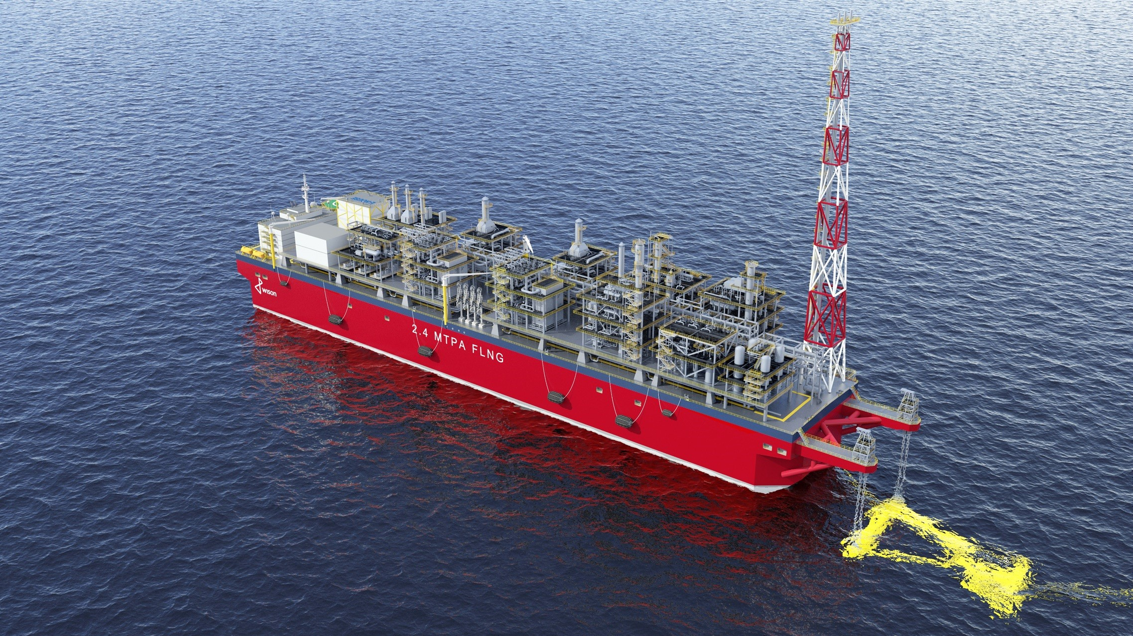

liebherr-rl series-wison-1.jpg   
Wison hat mit dem Bau einer schwimmenden Flüssigerdgasanlage (FLNG) begonnen, die vom italienischen Öl- und Gaskonzern Eni in Auftrag gegeben wurde. Liebherr liefert 5 Krane der RL-Serie und wird den allgemeinen Betrieb des FLNG unterstützen.



liebherr rl series wison 2.jpg  
Die RL-Serie zeichnet sich durch eine gewichtsoptimierte und kompakte Bauweise aus und kann auf schwimmenden Offshore-Anlagen eingesetzt werden. RL-Krane dienen der Windkraftindustrie und dem Öl- und Gassektor insbesondere für Wartungs- und Versorgungsarbeiten.

Kontakt

Constanze Jantsch

Marketing Manager – Offshore Krane

Tel: +49 381 / 600650 - 22

E-Mail: constanze.jantsch@liebherr.com

Veröffentlicht von

Liebherr-MCCtec Rostock GmbH

Rostock / Germany

www.liebherr.com